LLM 기반 3D CAD 생성 도구의 파트 단위 편집 기능 개발
@멘션 타겟 지목 및 선택 하이라이트 — 기능 개발 보고서
장영아
인공지능응용연구실, 한국원자력연구원
jya03@kaeri.re.kr
작성일: 2026년 8월 21일
요 약
LLM 기반 3D CAD 생성 도구에 파트 단위 편집 기능을 추가한 개발 내용을 정리한다. 기존 도구는 자연어·이미지로부터 모델 전체를 생성하는 데는 성공하였으나, 생성된 모델의 일부만 수정하는 수단이 없어 사소한 변경에도 전체 형상이 재설계되는 문제가 있었다. 자동차 모델의 경우 하나의 모델이 39개 파트로 구성되어, 특정 파트를 언어만으로 지목하기 어렵고 3차원 뷰에서 선택한 파트가 목록의 어느 항목인지 식별하기도 어려웠다. 본 개발에서는 (1) 채팅 입력창에서 @ 기호로 대상 파트를 지목하면 그 파트만 수정하도록 프롬프트를 구속하는 타겟 편집 기능과, (2) 선택·호버한 파트를 3차원 뷰와 객체 목록에서 동시에 강조하는 식별 기능을 구현하였다. 지목이 확정되면 "새 형상 생성인지 기존 모델 수정인지"의 판단을 모델에 위임하지 않고 수정으로 고정하며, 대상 외 파트의 변수명·피처 식별자·치수·좌표·재질을 보존하도록 지시한다. 전송 본문 검사를 통해 국소 편집 규칙이 정상 주입됨을 확인하였다. 나아가 9개 파트로 구성된 의자 모델을 대상으로 색상 변경과 형상 변경을 연속 수행하는 실사용 시연을 통해, 지목한 파트만 변경되고 나머지 파트와 파트 개수가 보존됨을 확인하였다.

1. 배경 및 문제 정의
본 도구는 자연어 또는 이미지 입력으로부터 replicad 기반 JavaScript 코드를 생성하고, 이를 OpenCASCADE(OCCT) 커널에서 실행하여 B-rep 형상을 얻는 구조이다. 생성 결과는 화면에 렌더링되는 동시에 STEP 파일로 내보낼 수 있어, 생성 단계 자체는 실용 가능한 수준에 도달하였다. 그러나 실제 설계 작업은 한 번의 생성으로 끝나지 않고 "생성 → 확인 → 부분 수정"의 반복으로 이루어진다. 이 반복 구간이 비어 있다는 것이 본 개발의 출발점이다.
문제는 모델이 복잡해질수록 뚜렷해진다. 자동차 모델 하나가 39개 파트(차체, 바퀴 4개, 림 4개, 허브 4개, 측면 유리 4개, 앞뒤 유리, 사이드미러, 손잡이 4개, 배기구, 번호판, 스포일러 등)로 구성되는데, 이 상태에서 다음 두 가지가 모두 막혀 있었다.
1.1 문제 ① 부품 하나만 수정이 가능할까?
"스포일러 색만 바꿔줘"라고 입력하면, 모델은 그 표현이 39개 중 어느 파트를 가리키는지 스스로 추측해야 한다. 더 큰 문제는 요청의 성격 판단이다. 기존 구현에서는 이전 코드가 존재할 때 "사용자가 기존 모델의 수정을 원하는지, 완전히 새로운 형상을 원하는지 스스로 판단하라"는 지시를 함께 보냈다. 따라서 "좀 더 날렵하게"와 같은 요청은 새 형상 생성으로 해석될 여지가 있었고, 그 경우 39개 파트가 통째로 다시 설계되었다. 이로 인해 다음 세 가지 부작용이 발생하였다.
— 무관한 파트의 치수·위치가 함께 변형된다.
— 동일한 요청에도 매번 다른 결과가 나와 재현성이 확보되지 않는다.
— 전체 재생성이므로 응답 시간과 토큰 소비가 불필요하게 커진다.
1.2 문제 ② 무엇을 선택했는지 알 수 없다
3차원 뷰에서 파트를 클릭해도 선택 표시는 얇은 파란색 외곽선뿐이었다. 다른 파트에 가려지면 외곽선이 보이지 않았고, 좌측 객체 목록에서 어느 행이 강조되었는지 확인하려면 39줄을 직접 스크롤해야 했다. 반대 방향도 마찬가지여서, 목록의 SideWinRR이 네 개의 측면 유리 중 어느 것인지 확인할 수단이 없었다. 즉 대상을 지목하는 수단과 대상을 식별하는 수단이 함께 부재하였다.
2. 해결 접근
두 문제는 성격이 다르지만 하나의 축으로 묶인다. "어느 파트인가"를 사용자 인터페이스가 확정하여 넘기고, 프롬프트가 "그 파트만 고치도록" 모델을 구속하는 것이다. 전체 처리 흐름은 다음 다섯 단계로 구성된다.
— ① 사용자가 채팅 입력창에서 @로 파트를 지목한다.
— ② 선택된 파트의 식별자와 이름이 요청에 첨부되어 대상이 확정된다.
— ③ 국소 편집 규칙이 프롬프트에 주입된다.
— ④ LLM이 기존 코드 전문을 받아 해당 부분만 수정한 전체 코드를 반환한다.
— ⑤ OCCT 커널이 코드를 재실행하여 형상을 다시 생성한다.
여기서 중요한 설계 결정은 부분 코드(diff)가 아니라 전체 코드를 주고받는다는 점이다. 워커가 코드를 통째로 실행하는 구조이므로 일부만 반환되면 실행할 수 없고, 전체를 받되 대상 외 부분이 그대로 돌아오도록 규칙으로 강제하는 편이 안정적이다. 이 방식은 부수적으로 STEP 내보내기와의 정합성도 보장한다. STEP 내보내기는 마지막으로 생성된 코드를 커널에서 재실행하여 B-rep을 추출하므로, 수정된 코드가 곧 내보내기의 원본이 된다.
3. @멘션 타겟 편집
3.1 입력 인터페이스
채팅 입력창에 @를 입력하면 현재 장면에 존재하는 파트 목록이 자동완성 팝업으로 표시된다. 위·아래 방향키로 이동하고 Enter 또는 Tab으로 확정하며, Esc로 닫거나 마우스로 직접 선택할 수도 있다. 확정된 멘션은 입력창 안에서 파란 배경으로 강조되고, 입력창 위에 "수정 대상" 칩으로 고정되어 현재 요청이 어떤 파트를 향하는지 전송 전에 확인할 수 있다. 칩을 누르면 해당 파트가 3차원 뷰에서 선택된다.
파트 이름은 LLM이 생성한 코드의 반환 배열에 기재된 이름을 그대로 사용하므로 Top Plate처럼 공백이 포함될 수 있다. 이를 위해 자동완성 질의는 공백을 포함하되 어떤 파트 이름의 접두사인 동안에만 유효하도록 처리하였고, 이름 매칭은 긴 이름을 우선하여 Leg가 LegFL을 가로채지 않도록 하였다. 진입 경로는 두 가지로, 입력창 하단의 @ 버튼과 객체 목록 각 행에 마우스를 올렸을 때 나타나는 @ 버튼이 모두 같은 동작을 수행한다.
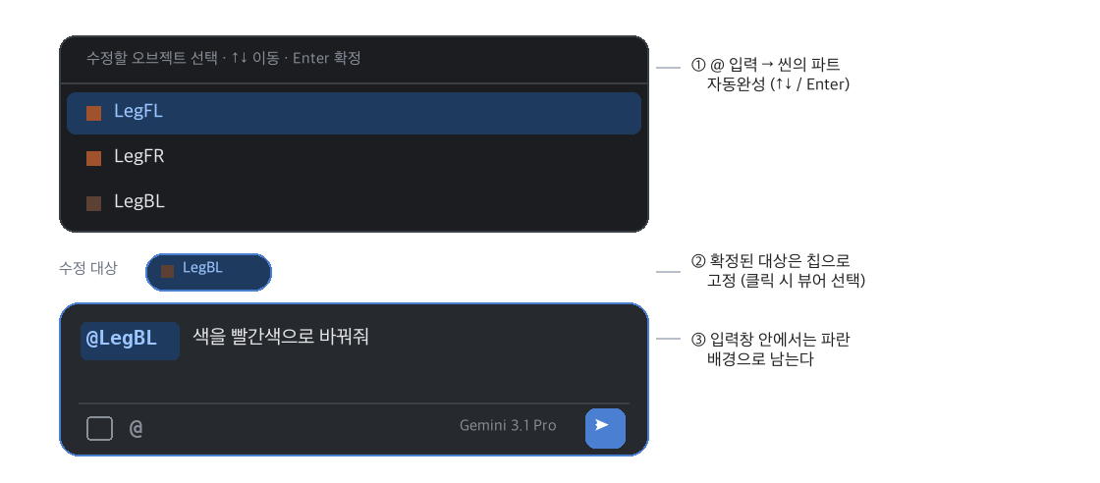
그림 1. @멘션 자동완성과 수정 대상 칩
3.2 모델에 전달되는 입력
멘션이 포함된 요청이 전송되면 다음 네 블록이 하나의 프롬프트로 구성되어 전달된다. 이 가운데 ③의 원문은 3.3절 그림 2에 싣는다.

표 1. @멘션 요청 시 모델에 전달되는 프롬프트 구성
구 성 | 내 용
① 기존 코드 전문 | 직전에 생성된 replicad JavaScript 코드 전체
② 사용자 요청 | @ 토큰이 포함된 원문 (예: @LegBL 색을 빨간색으로 바꿔줘)
③ 국소 편집 규칙 | 지목된 파트 이름과 함께 주입되는 TARGETED EDIT 제약 6항
④ 수정 모드 고정 | "이것은 수정 요청이다. 수정된 전체 코드를 반환하라"는 확정 지시

3.3 국소 편집 규칙
③에 해당하는 제약은 모델 전체가 다시 설계되는 것을 막는 핵심 장치이다. 각 규칙은 특정한 실패 양상을 겨냥한다.

표 2. TARGETED EDIT 국소 편집 규칙
규 칙 | 내 용 | 막 는 것
대상 한정 | 요청은 지목된 파트에만 적용하며 재설계가 아닌 국소 편집으로 처리 | 전면 재작성
불변 보장 | 나머지 파트는 변수명·피처 식별자·치수·좌표·재질·배열 순서를 그대로 유지 | 무관한 부분 변형
외형 전용 | 색·metalness·roughness·opacity 요청이면 material 필드만 수정 | 불필요한 형상 변경
접촉 유지 | 대상의 크기·위치가 바뀌면 직접 맞닿은 파트의 좌표만 재계산 | 파트가 뜨거나 벌어짐
개수 고정 | 추가·삭제를 명시하지 않으면 파트 총 개수를 유지 | 임의 파트 증감
토큰 무시 | @이름은 선택 표시일 뿐이며 글자 형상으로 모델링하지 않음 | 문자 형상 생성

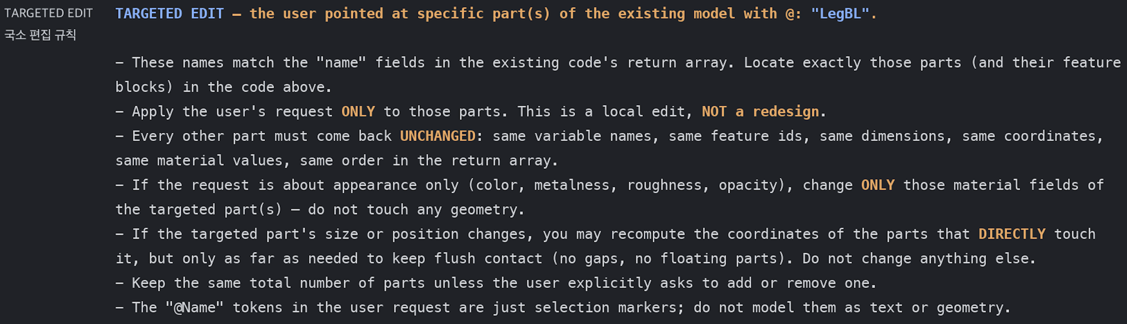
그림 2. 프롬프트에 주입되는 국소 편집 규칙 원문 (발표자료 4쪽 수록 이미지와 동일)

4. 선택 하이라이트
지목 수단이 생겨도 대상을 눈으로 식별할 수 없으면 실효성이 떨어진다. 이에 선택·호버 상태를 3차원 뷰와 객체 목록 양쪽에서 동시에 드러내도록 하였다.
— 3차원 뷰 클릭: 파트 위에 이름 배지가 표시되고 파트 전체가 발광 강조된다. 외곽선은 깊이 검사를 해제하여 다른 파트에 가려져도 보이며, 동시에 객체 목록이 해당 행까지 자동으로 스크롤되어 파란 링으로 강조된다.
— 3차원 뷰 호버: 클릭 전에도 어두운 배지와 옅은 외곽선으로 어떤 파트인지 미리 확인할 수 있고, 커서 모양이 함께 바뀐다.
— 목록 호버: 반대 방향 연동으로, 목록 행에 마우스를 올리기만 해도 3차원 뷰에서 해당 파트가 강조된다. 네 개의 측면 유리 중 SideWinRR이 어느 것인지 클릭 없이 확인할 수 있다.
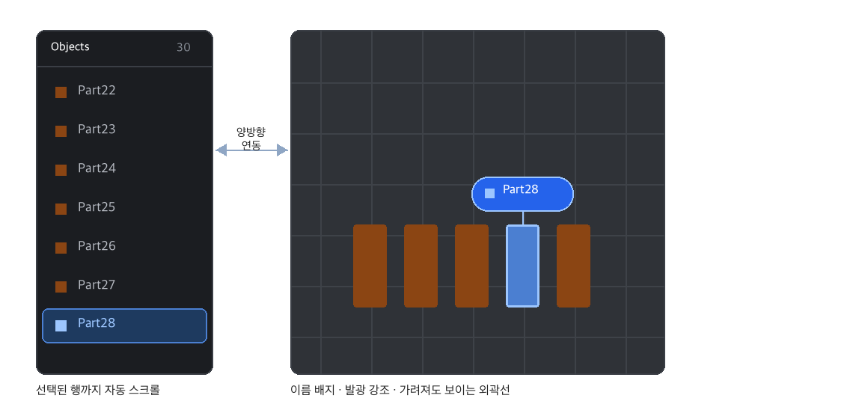
그림 3. 선택 하이라이트와 목록 자동 스크롤
이름 배지는 파트 경계 상자의 윗면 중앙에 배치되며, 마우스 이벤트를 받지 않도록 처리하여 클릭을 가로채지 않는다. 배지는 선택되었거나 호버된 파트에 대해서만 생성되므로 파트 수가 늘어나도 렌더링 부담이 증가하지 않는다.
5. 검증
5.1 기능 동작 검증
개발 서버에서 실제 조작으로 8개 항목을 확인하였다. 프롬프트 주입 여부는 화면 표시가 아니라 프로바이더 호출을 가로채어 전송 본문을 직접 검사하는 방식으로 확인하였다. 검증에는 5개 파트로 구성된 테이블 모델과 30개 파트를 나열한 모델을 사용하였다.
이 단계의 검증은 브라우저 개발 환경에서 수행하였으며, 해당 환경에는 생성 API 키가 설정되어 있지 않아 LLM 호출 자체는 대상에서 제외하였다. 프롬프트가 프로바이더 계층에 도달하는 시점의 본문을 검사하는 방식으로 전달 경로를 확인하였고, 실제 생성을 포함한 종단 간 동작은 5.2절에서 별도로 확인하였다.
5.2 실사용 시연
실제 API 키가 설정된 환경에서 하나의 모델을 대상으로 생성과 수정을 연속 수행하였다. 먼저 "A modern minimalist chair" 문장으로 의자를 생성하여 9개 파트(앞·뒤 다리 각 2개, 좌우·중앙 보강대 3개, 좌석, 등받이)를 얻었다. 이어서 두 파트를 동시에 지목하여 색상을 변경하고, 마지막으로 한 파트의 형상과 치수를 변경하였다. 각 단계의 화면은 그림 4와 같다.

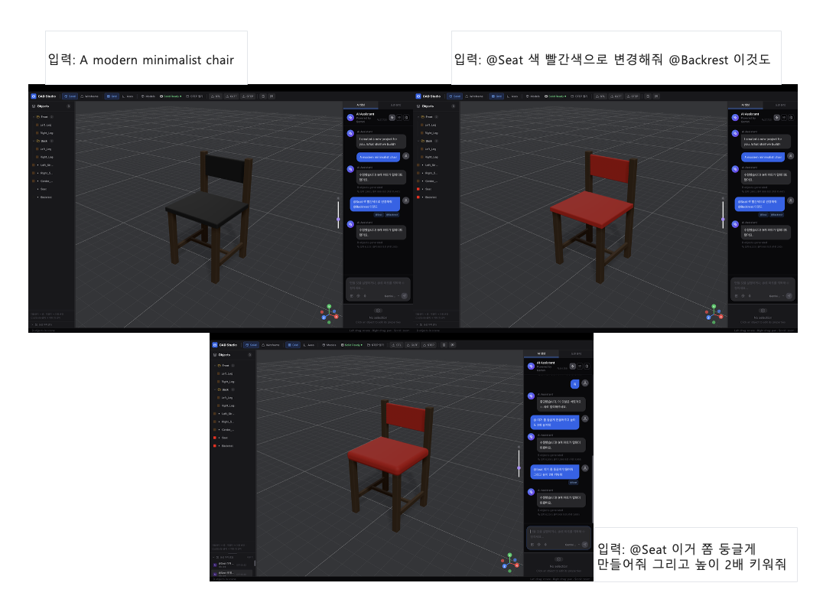
그림 4. 실사용 시연 — ① 최초 생성, ② 두 파트 동시 지목 색상 변경, ③ 한 파트의 형상·치수 변경
표 3. 실사용 시연 단계별 입력과 결과
단 계 | 입 력 | 결 과
① 최초 생성 | A modern minimalist chair | 9개 파트 생성
② 색상 변경 | @Seat 색 빨간색으로 변경해줘 @Backrest 이것도 | 좌석·등받이만 적색, 나머지 7개 파트 및 개수 유지
③ 형상 변경 | @Seat 이거 쫌 둥글게 만들어줘 그리고 높이 2배 키워줘 | 좌석만 모서리 라운드·두께 증가, 다리·등받이 및 개수 유지

세 단계 모두에서 파트 수는 9개로 유지되었고, 지목하지 않은 파트의 색상·치수·배치에는 변화가 없었다. ②는 하나의 문장에서 두 파트를 동시에 지목한 경우로, 대상이 복수일 때에도 규칙이 동일하게 적용됨을 보여준다.

